Kan først tilføje et dokument efter kontakt er oprettet og man logger ind på kontakt igen.

Opret kundekontakt
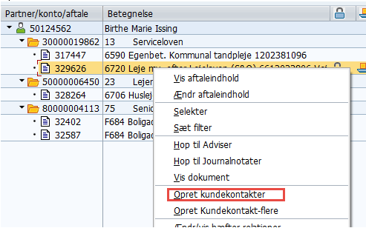

Når jeg har oprettet en kontakt, er det ikke muligt at tilføje dokument.
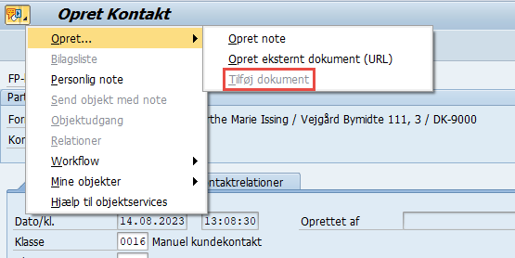

Jeg skal først gemme kontakt og gå ind i kontakten igen før det er muligt at tilføje dokumentet.

